外墙外保温、外墙饰面工程施工方案
一、工程概况
1工程概况
1.1工程名称：****外墙外保温及外墙外饰面工程
1.2建设地点：******
1.3建筑面积：总建筑面积**平方米，地上建筑面积**平方米，地下建筑面积为**平方米，共计**个楼座。
本工程根据设计要求，外墙外保温主材采用A级防火岩棉板为保温层，外饰面层为真石漆、仿文化石面砖、浮雕弹性涂料等。
2施工条件
保温施工前，外墙抹灰已经施工完成，并达到规定强度，其墙体基面必须清理干净，并检验墙面平整度和垂直度。用2m靠尺检查，最大偏差不大于5mm，超差部分应由土建方剔凿或用聚合物水泥砂浆修补平整。
3工期目标
合同工期的起计日以发包人下发的通知书为准。
单体楼座计划工期为60天；
外墙保温计划工期 35天；
外墙涂料计划工期 25天。
二、岩棉板外墙外保温薄抹灰系统
1编制依据
《建筑设计防火规范》GB 50016-2014
《居住建筑节能设计标准》GB 50411-2007
《民用建筑热工设计规范》DBJ 12036-2015
《外墙外保温工程技术规程》JGJ 144-2004
《岩棉板外墙外保温系统》DB37/T 1887-2011
《外墙外保温应用技术规程》DBJ 14-035-2007
《建筑外墙外保温用岩棉制品》GB/T 25975-2010
《山东省新型墙体材料发展应用与建筑节能管理规定》
《岩棉板外墙外保温系统应用技术规程》DBJ/T 14-073-2010
2材料准备
2.1岩棉板
表1岩棉板技术性能要求
表面密度  (kg/m³) | 导热系数  (w/m·k) | 吸水率  %(v/v) | 抗拉强度(kpa) | 抗压强度(kpa) | 厚度(mm) | 厚度偏差(mm)
140 | ≤0.040 | ≤1.0 | ≥10 | ≥40 | 120 | ±3
2.2外保温用粘接砂浆和外保温用罩面砂浆技术性能指标需符合表2和3要求。
表2 外墙外保温用粘接砂浆技术性能指标
试验项目 |  | 性能指标
拉伸胶接强度，Mpa  (与水泥砂浆) | 常温常态 | ≥0.70
拉伸胶接强度，Mpa  (与水泥砂浆) | 耐水 | ≥0.50
拉伸胶接强度，Mpa  (与水泥砂浆) | 耐冻融(冻融循环25次) | ≥0.50
抗拉胶接强度，Kpa  (与岩棉板) | 常温常态 | ≥50岩棉板破坏
抗拉胶接强度，Kpa  (与岩棉板) | 耐水 | ≥50岩棉板破坏
可操作时间，h |  | ≥2
表3 外墙外保温罩面用砂浆性能指标
试验项目 | 性能指标

拉伸胶接强度，Mpa  (与水泥砂浆) | 常温常态 | ≥0.70
拉伸胶接强度，Mpa  (与水泥砂浆) | 耐温 | ≥0.50
拉伸胶接强度，Mpa  (与水泥砂浆) | 耐水 | ≥0.50
抗拉胶接强度，kpa  (与岩棉板) | 常温常态 | ≥50且岩棉板破坏
抗拉胶接强度，kpa  (与岩棉板) | 耐水 | ≥50且岩棉板破坏
抗拉胶接强度，kpa  (与岩棉板) | 耐冻融 | ≥50且岩棉板破坏
可操作时间，h |  | ≥2
柔韧性，28d压折比(抗压强度/抗折强度) |  | ≤3
抗裂性 (厚度5mm以下) |  | 无裂纹
2.3耐碱玻璃纤维网格布（以下简称网格布）：耐碱性能应符合《耐碱玻璃纤维无捻粗纱》（JGJ144-2004）中对耐碱性的要求。
2.4膨胀锚栓，PVC护角带玻纤网等岩棉辅助材料均需符合相关质量标准。
3工具、劳动力组织
电热切割丝、手锯、壁纸刀、螺丝刀、剪刀、扫帚、钢丝刷、墨斗、棕刷、电动搅拌器、冲击钻、抹子、打磨抹子、压子、阴阳角抿子、托线板、2m靠尺等.
施工机具配置一览表:
序号 | 机具名称 | 数量 | 进场日期
1 | 外接电源 | 2 | 根据施工进度安排
2 | 空气压缩机 | /
3 | 电动搅拌器 | 4-8
4 | 阴阳角槽抹子 | 10
5 | 靠尺（2m） | 15
6 | 搅拌头 | 8
7 | 密齿手锯 | 20
8 | 卷尺 | 20
9 | 打磨挫子 | 10
10 | 电锤 | 4
11 | 油刷子 | /
12 | 滚筒 | /
13 | 手枪钻 | 4

14 | 专用量筒 | 2
15 | 钢丝刷子 | 20
劳动力配备表:
序号 | 工种名称 | 需求人数（人） | 备注
1 | 抹灰工 | 25
2 | 锚栓、构件安装工 | 5
3 | 小工 | 5
以上施工对象为该项目9#楼，劳动力配备人数需根据现场实际情况做具体调整。
4施工条件
4.1 外墙和基层墙体施工及验收完毕，基层面达到《建筑工程质量检验评定标准》(GBJ301-88)的要求。
4.2操作地点环境温度和基底温度不低于5℃、风力不大于5级，雨雪天不能施工。
4.3基层面上不得有浮灰、疏松物油污和其他废弃物。
4.4外立面施工所用脚手架,符合相关安全验收规范方可使用。
4.5外墙架孔土建方要在我方施工前按规范要求堵实。
4.6进场材料需经甲方、乙方及监理三方现场抽样，送检并复试合格后方可使用。
5施工工艺
5.1本施工工序岩棉板自下而上施工。
5.2结构墙体基面必须清理干净，并检验墙面平整度和垂直度。用2m靠尺检查，最大偏差不大于5mm，超出部分应由土建方剔凿或用聚合物水泥砂浆修补平整。
5.3工艺流程

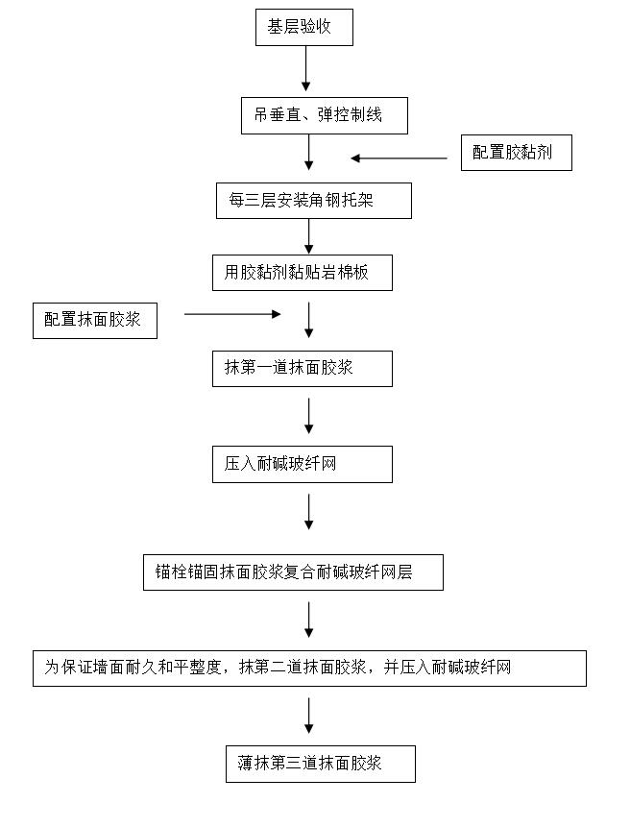

5.4具体施工方法
5.4.1彻底清除基层墙体表面浮灰、油污、脱模剂、空鼓及风化物等影响粘结强度的材料。对岩棉板进行界面剂粉刷及晾晒。岩棉板切割：用手锯切割，标准板面尺寸为600mm×600mm，对角线及板厚误差±3mm，非标准板的按实际需要的尺寸加工，尺寸允许偏差为±3mm，大小面垂直。
5.4.2安装角钢托架
安装外窗台处角钢托架，本项目外窗台处已做出混凝土护梁的窗户下口不设置角钢；本项目外窗台处未作出混凝土护梁的窗下口安装角钢。
安装楼层角钢托架。
为增强岩棉板保温系统的耐久性，在粘结砂浆产生强度前，利用托架有效的将其部分自重传递给墙体基层。并随时间发展，当外保温超过其正常使用年限后，其保温材料随时间发生老化，托架也就有效的防止岩棉板的掉落。
5.4.3配制专用粘结剂
5.4.3.1将5份（重量比）干混粘接砂浆倒入干净的塑料桶内，加入1份净水，应边加水边搅拌，然后用手持式电动搅拌器搅拌5分钟，直到搅拌均匀，且稠度适中为止。
5.4.3.2将配制的粘结砂浆静置5分钟，再搅拌即可使用，配制好的粘结剂宜在1小时内用完。
5.4.3.3专用粘结砂浆的配制只许加入干净水，不得加入其他添加物（剂）。
5.4.4粘贴岩棉板
5.4.4.1粘贴岩棉板前，应首先检查岩棉板是否干燥，表面是否平整、清洁；在潮湿、表面不平整、有污染的岩棉板不得使用。
5.4.4.2网格布翻包：门窗洞口预粘网格布，具体做法如下，网格布裁剪长度为
200mm加板厚。首先在翻包部位抹专用粘结砂浆，然后压入100mm长的网格布，余下部分甩出备用。
5.4.4.3将配制好的专用粘结砂浆涂抹在岩棉板的背面，粘结砂浆压实厚度为3mm，为保证粘结牢固，粘结方法可采取条粘法。
5.4.4.4条粘法：用齿口镘刀将专用粘结砂浆沿水平方向均匀地涂抹在岩棉板上。
5.4.4.5将抹好专用粘结砂浆的岩棉板迅速粘结在墙面上，以防止表面结皮而失去粘结作用，不得在岩棉板侧面涂抹专用粘结砂浆。
5.4.4.6岩棉板贴上墙面后，板与板之间要挤紧，不得留有缝隙。
5.4.4.7岩棉板粘结应分段自下而上沿水平方向横向铺贴，每排板应错缝1/2板长，局部最小错缝不得小于100mm。
5.4.4.8当遇有突出墙面的建筑构、配件时，应用整块岩棉板进行套割，其切割边缘应顺直、平整，使其与建筑构、配件完全吻合，不得用零板拼凑。
5.5.5压第一道网、安装锚栓
5.5.5.1岩棉板粘贴完毕24h后抹第一道抹面砂浆，将耐碱网压入第一道抹面砂浆，网格布铺贴要平整、无褶皱。静停12以上，采用膨胀锚栓锚固岩棉板，锚栓的有效锚固深度在混凝土墙中不小于30mm，在砌体墙中不小于50mm。
5.5.5.2网格布应按工作面的长度要求剪裁，并应留出搭接宽度。网格布的裁剪应顺经纬方向进行。
5.5.5.3在门窗洞口四周网格布翻包的，四角均应附加一层200mm*300mm的加强网格布，整幅网格布应在洞口周边翻包及附加网格布之上。
5.5.5.4在洞口及网格布翻包部位的保温板正面和侧面，均匀涂抹聚合物抹面砂浆（只允许此处的岩棉板端边抹聚合物抹面砂浆）。将预先甩出的网格布沿板厚翻转，
并压入聚合物抹面砂浆中。
5.5.5.5将整幅网格布沿水平方向绷直绷平，注意将网格布内曲的一面朝里，用抹子由中间向上、下两边将网格布抹平，使其贴紧板面。网格布水平方向搭接宽度不小于100mm，垂直方向搭接宽度不小于80mm，搭接处用聚合物抹面砂浆补充底层砂浆的空缺处，不得使网格布皱褶、空鼓、翘边。
5.5.5.6在凹凸线角处，应将窄幅网格布埋入底层聚合物抹面砂浆内，整幅网格布应在窄幅网格布之上，搭接宽度80mm。
5.5.5.7在墙面施工预留孔洞四周100mm范围内仅抹底层聚合物砂浆并压入网格布，暂不抹面层聚合物砂浆，待大面积施工完毕后修补。在墙身阴、阳角处两侧网格布双向绕角相互搭接，各侧搭接宽度不小于200mm。
5.5.5.8安装膨胀锚栓，膨胀锚栓的数量应根据岩棉板厚度和抗风压值进行计算后确定，毎平方米墙面不得少于6个，按梅花状分布，从距离墙角、门窗侧壁100~150mm及从檐口与窗台下方150mm处开始安装。
5.5.6压第二道网格布：
抹完底层聚合物抹面砂浆并压入第二道网格布。静停12h以上，薄抹第三道抹面砂浆，以面层凝固后露出耐碱玻纤网格为宜。抹面砂浆总厚度为5-7mm。
5.5.7修整、验收。
6质量标准
6.1保证项目
6.1.1岩棉板、网格布、辅材的规格和各项技术指标，粘接砂浆、抹面砂浆的配制原料的质量，必须符合本规程及有关标准的要求。
检验方法：检查出厂合格证，出厂报告，复试报告。
6.1.2岩棉板必须与墙面粘接牢固，无松动和虚粘现象。
检查数量：按楼每20m长抽查一处(每处3延米长)，但不小于3处。检查方法，观察和用手推拉检查。
6.1.3粘结砂浆与岩棉板必须粘接牢固，无脱层、空鼓，面层无爆灰和裂缝。
检查数量：同1.2检查方法：用小锤轻击和观察检查。
6.2基本项目
6.2.1每块岩棉板与墙面的总粘接面积，首层不得小于85%，其它层不得小于80%。
检查数量：按每楼抽查三处，每处检查不小于2块。
检查方法：尺量检查取其平均值。
注：检查应在粘接剂凝结前进行。
6.2.2膨胀锚栓尖全部进入结构墙体。
检查数量：同2.1。
6.2.3岩棉板碰头缝处不抹粘接剂。
检查数量：同2.1。 检查方法：观察检查。
6.2.4网格布应横向铺设，压贴密实，不能有空鼓、皱折、翘曲、外露等现象，搭接宽度左右不得小于100mm，上下不得小于80mm。
检查数量：同2.1。
检查方法：观察及尺量检查。
6.2.5聚合物罩面砂浆保护层总厚度不宜大于5mm，首层不宜大于7mm。
检查数量：同2.1。 检查方法：尺量检查。
注：检查应在砂浆凝结前进行。
6.3允许偏差项目
6.3.1岩棉板粘贴允许误差应符合下表的规定。
岩棉板安装的允许偏差及检查方法
项次 | 项 目 |  | 允许偏差(mm) | 检 查 方 法
1 | 表面平整 |  | 3 | 用2m靠尺和楔形塞尺检查
2 | 垂直度 | 每层 | 3 | 用2m托线板检查
2 | 垂直度 | 全高 | h/1000且不大于20 | 用经纬仪或吊线和尺量检查
3 | 阴阳角垂直 |  | 3 | 用2m托线板检查
4 | 阴阳角方正 |  | 3 | 用200mm方尺和楔形塞尺检查
5 | 接缝高差 |  | 1.5 | 用直尺和楔形塞尺检查
注：h为墙全高；检查数量：同2.1。
6.3.2保温墙罩面抹灰执行国家《建筑工程质量检验评定标准》(GBJ301-88)第十一章第一节“一般抹灰工程”的规定。
允许偏差及检查方法：
序号 | 项 目 | 允许偏差（mm） | 检验方法
1 | 表面平整度 | 4 | 用2m靠尺、塞尺检查
2 | 立面垂直度 | 4 | 用2m托线板检查
3 | 阴阳角垂直 | 4 | 用2m托线板检查
4 | 阴阳角方正 | 4 | 用200㎜方尺和楔型塞尺检查
5 | 伸缩缝（装饰线）平直 | 3 | 拉5m线和直尺检查
7质量保证措施
7.1本工程质量目标设计：优良。
7.2严格遵守《建筑工程施工技术规程》、《建筑工程质量检验与评定标准》。
7.3
资料管理执行山东省建委下发的文件及甲方对各种文件的管理制度，本工程为监理制，严格按照监理程序办事，对每道工序进行检查验收，做到资料齐全无误。
7.4建立健全质量保证体系，严格把关克服质量通病，质保体系内部执行三检制，即自检、互检、交接检制度。合格后报甲方及监理工程师验收。
8实现质量目标的措施
8.1本公司工程主管、安装队队长对工程质量负责，严格要求施工人员按图纸及施工技术文件进行生产、施工。服从甲方管理，严禁违章施工。
8.2严格执行材料管理制度，不合格材料不准进入施工工地，发挥各级质量员的作用，将质量事故消灭在萌芽状态。
8.3施工人员保证稳定，专人指挥。
8.4施工过程中，加强对原始资料的收集、整理，做到工程完工后资料完全无误。
8.5严格执行质量事故报告制度，出现质量事故要在24小时之内逐级上报，在施工过程中执行奖罚制度。
9成品保护措施
9.1施工中各专业工种应紧密配合，合理安排工序，严禁颠倒工序作业。
9.2对抹完聚合物罩面砂浆的保温墙体，不得随意开凿孔洞，如确实需要，应在聚合物罩面砂浆达到设计强度后方可进行，安装物件后周围应恢复原状。
9.3应防止重物撞击墙面。
10材料节约措施
10.1不断提高专业操作技能，严格按施工程序进行操作，坚持每道工序的检验，避免返工事故的发生。
10.2坚持执行限额领料制度，严格依照材料消耗定额考核生产、安装施工。
10.3施工现场设材料库房，对材料进场严格点验，加强保卫，防止丢失。
11安全及文明施工措施
11.1施工人员必须戴好安全帽，2米以上属高空作业必须系好安全带及安全锁。
11.2施工人员不准酒后上岗，不准带病作业。
11.3施工人员认真学习安全操作规程，提高安全意识，重点很抓违章操作的现象，坚持做到每道工序有安全交底。
11.4电器设备使用前进行彻底检查，电源线使用前进行摇测，有故障的设备及破皮、漏电的电源线必须修好后使用。
11.5所有施工人员统一着装，做到宿舍库房两分开。
11.6各种运输车辆严格管理，不超载、不遗洒、不扬尘，文明驾驶，遵守交通法规。
11.7完工后将材料堆码整齐，工作现场清理干净，电器设备及工具回收入库，锁好电源闸箱。
11.8施工作业面上码放材料按150kg/m²计算，不准超荷堆放，防止破坏结构。
12对甲方单位的配合要求
12.1我方安装队伍进场需甲方提供住房、办公室、施工现场临时材料库房，以保证宿舍库房两分开，满足文明施工的要求。
12.2安装施工时需甲方单位提供能满足工期要求的垂直运输工具，提供安装施工所需的临时用水、用电。
12.3安装施工所需的测量定线、结构修理等工作应提前安装施工进行。
13雨季施工措施
风力大于5
级或雨天不宜施工，同时应对尚未达到一定强度的保温层面实施保护措施，如用塑料薄膜覆盖等措施，防止雨水对上墙保温材料的冲刷破坏。雨季施工主要从以下两点采取措施：
13.1保温材料的防护措施
13.1.1保温材料的存储：若工地条件允许的情况下，请将保温材料储存至室内，或集中堆放建筑物背风向，采用遮阳网覆盖，并用重物压紧，避免大风将保温板吹散，造成不必要的经济损失。
13.1.2网格布的存储：应贮存在干燥通风的房屋内，使其保持良好的施工性。
13.1.3聚合物砂浆存储
聚合物砂浆储存要注意防水、防潮。
13.1.3.1室内贮存：在工地条件允许，且现有聚合物砂浆类产品不是很多的情况下，可以将材料贮存至室内，为防止雨水天气带来空气湿度的增加对材料的影响。应将室内窗口进行封堵，防止潲雨。材料堆放在离地30cm处，并用雨布覆盖。防止因雨水天气造成楼上积水，渗漏到贮存材料上，造成聚合物砂浆硬化。
13.1.3.2室外储存：材料堆放，选择地势高的地方，周围排水通畅，不易积水，且离地30cm以上。堆放之前，在料台上铺设一层雨布防潮。堆放完毕，用完整雨布覆盖在上边，用绳子绑扎好，用重物将雨布四周压紧。注意天气变化，等到晴天的时候，打开雨布进行晾晒，将雨布水分蒸发，避免水汽产生水珠，滴落聚合物砂浆上，造成硬化。
13.2施工注意事项
13.2.1密切关注天气预报，提前预警，合理安排施工时间。
13.2.2大风天气:遇有六级以上强风，不得进行高处作业。加强对工人的安全教育，并对工人安全带、安全帽、安全绳索的使用进行严格检查。
13.2.3
雨天禁止施工。根据当天具体天气情况，合理安排施工工序。例：防止出现防护面层刚施工完成，强度不够，被雨水冲刷后，造成表面平整度、抹灰厚度不达标而返工的情况出现。既费时费工又费料。
14节点详图
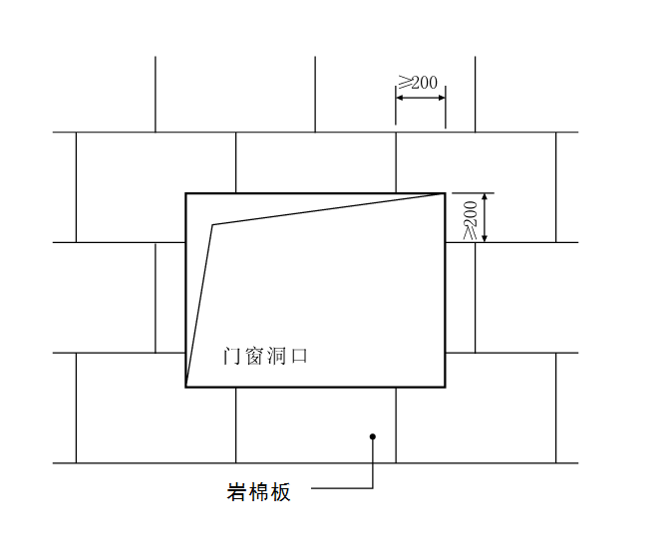墙体排板及转角排板示意（以600mm×600mm尺寸为例）
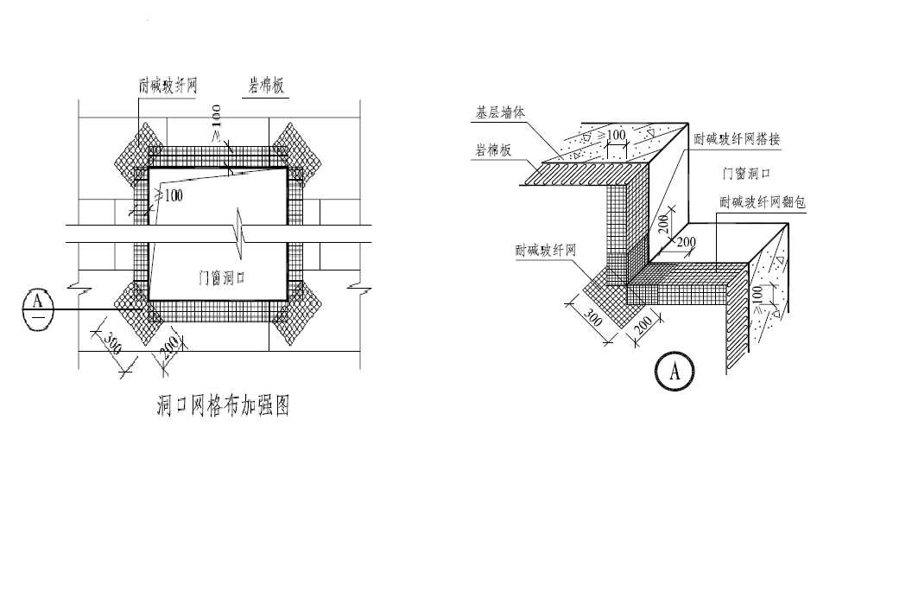门窗洞口网格布加强示意

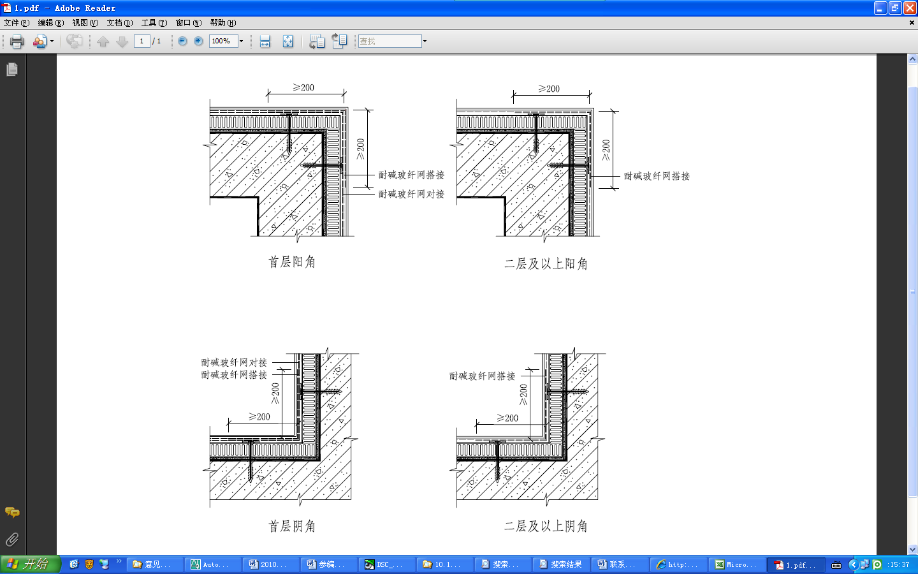

岩棉板双层网薄抹灰外墙外保温系统阴阳角保温构造
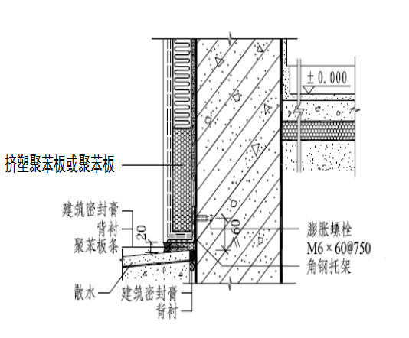
岩棉板勒脚保温构造

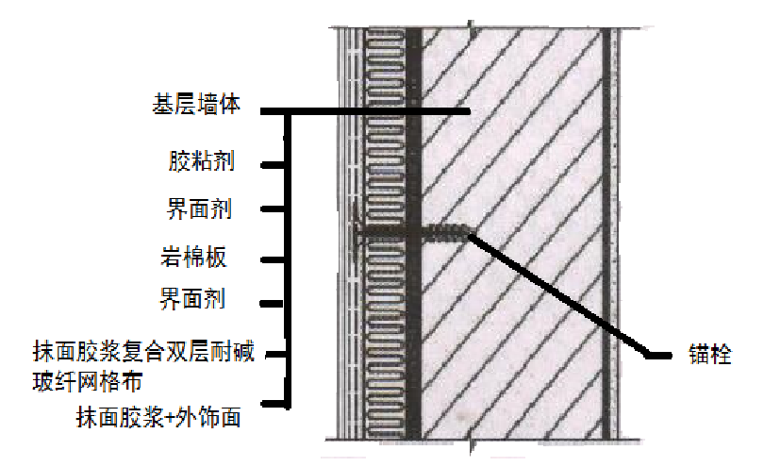
岩棉板双层网薄抹灰外墙外保温系统基本构造
三、外饰面施工方案

1编制依据
1.1由设计单位提供的施工图。
1.2现行国家和有关主管部门制定的有关方针、政策、法律、法规、规章、规范及其强制性条文、规程、标准、定额。
1.3本项目施工图纸。
1.4 《弹性建筑涂料》 (JG/T172-2005)
《建筑内外墙用底漆》 (JG/T210-2007)
《合成树脂乳液外墙涂料》 (GB/T9755-2001)➢
《建筑装饰装修工程质量验收规范》 (GB50210-2001)
2工具、劳动力组织
空压机、喷枪、壁纸刀、钢丝刷、墨斗、棕刷、电动搅拌器、抹子、2m靠尺等施工机具配置一览表
序号 | 机具名称 | 数量 | 进场日期
1 | 外接电源 | 2 | 根据施工进度安排
2 | 空气压缩机 | 2
3 | 电动搅拌器 | 4-8
4 | 喷枪 | 4
5 | 靠尺（2m） | 15
6 | 搅拌头 | 4
7 | 高压气管 | 200
8 | 粗细沙纸 | 100
9 | 水平器 | 5
10 | 角磨机 | 2
11 | 刷子 | 20
12 | 普通滚筒 | 20
13 | 拉毛辊筒 | 20
14 | 专用量筒 | 2
15 | 钢丝刷子 | 5

劳动力配备表
序号 | 工种名称 | 需求人数（人） | 备注
1 | 油漆工 | 20
2 | 喷枪手 | 4
3 | 小工 | 4
以上施工对象为该项目9#楼，劳动力配备人数需根据现场实际情况做具体调整。
3真石漆施工工艺
3.1准备工作
设备：空气压缩机1台，最高气压1Mpa、排气量0.6m³，喷斗2—3个，喷嘴直径2、4、6mm各2个，高压气管100m；挡板或塑料布以及棕刷、半截大桶、小提桶、小白铁勺和乳胶手套等。
3.2材料的选用
3.2.1空鼓、脱层和裂缝修补，基层找补用外墙腻子，保证整个涂层的寿命。
3.2.2基层封闭采用外墙抗碱封闭底漆，该封闭底漆具有良好的渗透力，从而为面漆提供一个整体连接，避免面漆的脱落。
3.2.3外墙抗碱封闭底漆是以硅丙烯酸树脂为基料配制成的封闭底漆，具有良好的渗透力，能渗透基层的毛细孔中，同时有效防止基层吐碱的毛病，保证面漆不起皮、不脱落。
3.2.4真石漆，具有很好的耐水性、防毒、耐刷洗、抗细微裂纹。
3.3基层处理工艺
3.3.1基层检查
检查墙面PH值≤8%，若PH值＞8%需养护墙体。
3.3.2基层处理
首先将剥落、空鼓地方全部清除，采用高强度的抹面砂浆进行修补。
3.3.3基层清理
将基体表面附着的污染物、粉化物用电动及手动工具小心除掉。
3.3.4先折架后施工、脚手架与墙体连接处需填补找平。
3.4施工步骤
基底检查处理 外墙抗碱封底漆 喷涂真石漆 滚涂防护罩面漆 修补 验收
3.4.1基底检查处理
检查平整度及是否空鼓等。
3.4.2基层抗碱封底漆工艺
3.4.2.1涂刷工具：涂料滚筒及油漆刷子。
3.4.2.2基层外墙封闭底漆涂刷1遍，
3.4.2.3外墙封闭底漆可兑水30%，均匀涂刷一道，不得有漏刷现象。
3.4.2.4干燥24小时后施工面漆。
3.4.2.5选用板刷涂刷阴角处，然后用滚筒涂刷整个大面。要求厚度均匀，以不见表面光泽为准。
3.5真石漆喷涂工艺
采用真石漆涂喷。必须均匀、丰满，这样保证了面层的质量、效果和耐久性。
3.6罩面漆施工
采用具有自洁功能的真石漆防尘面油。加30-40%水稀释，搅匀。
用滚筒或板刷均匀涂刷1遍，漆膜必须均匀、丰满，这样保证面层的质量、效果和耐久性。
4外墙浮雕涂料施工工艺
4.1适用范围
本工艺适用于该项目外墙外保温基层，进行外墙浮雕漆的施工。
4.2施工准备
4.2.1材料准备
外墙找平腻子、水、水性抗碱底漆、外墙浮雕漆、外墙弹性涂料。
4.2.2主要机械与施工工具准备
空压机及配套的管线接头、漏斗喷枪、角磨机、钢丝刷、抹子（刮板）、开刀、杠尺、盒尺、线包（墨斗）、平辊（压辊）、毛辊、刷子、简便水平器、粗细砂纸等。
4.2.3技术准备
基层检查验收
4.2.3.1检验保温面基层是否已完成质量验收。
4.2.3.2基层应平整、清洁、无浮砂、无空鼓等现象。
4.2.3.3保温罩面层的含水率应在10%以下，PH值小于10，通常新抹的基层在通风状况良好的情况下，夏季应干燥14天、冬季28天以上。
4.2.3.4按设计要求复核修补材料腻子、底漆、面漆产品和品种、规格、颜色等。
4.3工艺流程
墙面基层处理→刮（抹）涂柔性腻子1-2遍→弹线分格、粘贴胶带→喷涂浮雕漆→压辊2遍（根据需要），去除胶带→滚涂外墙抗碱底漆（透明）1遍→滚涂环保外墙漆2遍。
4.3.1基面处理
基层处理前应彻底清除疏松、起皮、空鼓、粉化的基层，然后去除灰尘、油污等污染物。
4.3.2刮涂柔性腻子
用柔性腻子分两道施工，第一道局部找平，修整门窗洞口及阴阳角，第二道满批。一次刮涂厚度不宜超过1.0mm，每道间隔时间不低于5小时（25℃）。每道腻子刮涂完毕后应及时（25℃，干燥4-6小时）打磨修整，打磨完毕后清除浮灰。柔性耐水腻子需要充分干燥固化，至pH值小于10，含水率小于10%后，方可进行下一道工序的施工。
4.3.3喷涂浮雕漆
喷涂：待腻子达到要求后，直接喷涂浮雕漆。浆状浮雕漆直接喷涂即可，粉状浮雕漆用30%-35%的水进行调制，根据花型大小对浮雕漆的稀稠度进行调配，使用搅拌器进行搅拌均匀后再使用。使用中注意分多次调配，随配随用，调配好的料必须在一小时内用完。喷涂大花时，采用口径8-10mm的枪嘴；喷涂中花时，采用口径6-8mm的枪嘴；喷涂小花时，采用口径4-6mm的枪嘴；气压可根据花型大小进行调整。喷枪与墙面垂直距离应保持30-50公分。压辊：如需平面的花纹效果，喷涂后，根据温度、湿度间隔适当时间采用平辊（压辊）沾取水或煤油（根据工艺需求）将浮雕轻轻压平，待花型四周泛白时，进行第二遍压平。麻点装饰效果无需压平。养护：浮雕施工完毕后应充分干燥固化后，进行下道工序的施工。
4.3.4滚涂外墙抗碱底漆（透明）
待浮雕漆充分干燥固化后，滚涂外墙抗碱底漆一遍，要求涂刷均匀，绝不可有漏涂现象。外墙抗碱底漆施工时禁止兑水，同时确保底漆不受任何污染。
4.3.5滚涂外墙弹性涂料
待外墙抗碱底漆干燥后（常温下间隔时间为24小时）滚涂外墙面漆。滚涂施工时，浮雕花周围凹陷处容易堆积涂料，必须用优质的长毛滚筒施工。依次从左至右或
从右至左涂刷，涂刷时按竖向-横向-竖向涂刷均匀。
4.4样板
大面积施工前应由操作人员按预定的施工工序要求做好样板，经设计、建设单位、监理单位验收合格后，作为施工依据。
4.5现场防护
门窗及地面等应进行封闭保护，以免施工时被涂料污染
4.6人员组织
施工班组有施工负责人，主要操作人员须经本工艺施工技术培训，合格者方可上岗，辅助工应有专人指导。
4.7注意事项
4.7.1浮雕涂料使用前应核对标签，并仔细搅拌均匀，用后须将盖子盖严。
4.7.2浮雕涂料的贮存和施工应符合产品说明书规定的气温条件，通常应在5℃以上。
4.7.3应在环境及相对湿度小于75%的条件下施工。
4.7.4浮雕涂料调色应由生产厂家完成，以保证该批涂料产品色彩的一致性。
4.7.5室外装饰施工作业往往会与其他工种的交叉作业，应注意涂料工程的成品保护。施工的墙面如受到脏物污染，可用干净的湿抹布轻轻擦洗，污染严重时应重新涂刷。如果不慎沾上油漆，应在油漆干燥前，用稀释剂将其擦去。
4.7.6施工时应保持空气良好无，无粉尘飞扬。应避免在雨、雪、雾、霜天前后及大风飞砂天时施工外墙漆。
4.7.7涂刷工具用毕应及时清洗干净并妥善保管。
4.8安全防护措施
4.8.1施工前应检查架板是否搭设牢固，安全可靠后方可进行工作。
4.8.2禁止穿拖鞋、硬底鞋、高跟鞋在架板上工作，架板上不能多人集中在一起。
4.8.3施工及照明电器必须按电工安全规范安装接线，严禁随意拉线、接线。
4.8.4配备必须的防护眼镜、防护面罩。
4.8.5向施工人员进行安全教育。
5技术质量保证措施
5.1基础工作
5.1.1施工前认真读懂图纸，严格按照国家现行施工规范和总包编写的施工组织设计进行施工。
5.1.2认真组织学习执行有关规章制度，对全体员工进行质量意识教育，牢固树立“质量是企业的生命”和“为用户服务”的思想。
5.1.3按照ISO9002体系运行文件的要求建立质量保证组织体系，设立专职质检员和成品保护管理员岗位，建立岗位责任制，并建立相应的台帐，单位的领导要经常检查质量保证体系的运转情况。
5.1.4要根据专业特点制定本工程的质量管理重点，并成立TQC小组，经常开展质量分析活动和劳动竞赛活动，做好记录。
5.2材料规定
5.2.1对所有进场的原材料、半成品组织检查验收，建立台帐。
5.2.2所有进场物资如由分包单位自行采购的，分包单位必须随材料进场向总包提供合格的材质证明、出厂合格证和试验报告。
5.2.3对进场的物资必须进行标识，按照已经经过检验、未经检验和经检验不合格等三种状态进行分种类堆放，严格保管，避免使用不合格的材料。
5.2.4对不合格物资，坚决要求不准进场，同时要注明处理结果和材料去向。对不合格材料的处理，应建立台帐。
5.3过程检验及报验规定
5.3.1.严格执行国家现行规范、标准及企业的各项规定，严格按照设计要求组织施工。
5.3.2每个分项工程（工序）开工之前，分严格按工艺标准要求对操作班组进行技术、质量交底。
5.3.3工程施工实行“三检制”，应认真抓好班组的自检工作，设立专职质检员，督促班组的自检及填写自检记录。
5.3.4分部分项（工序）工程完成后，分包单位组织自检和工序间的交接检查，不合格的分项或工序，不经返修合格不得进行下道工序的施工。
5.3.5质检人员必须严格控制施工过程中的质量，在施工过程中严格把关，不得隐瞒施工中的质量问题，并督促操作者及时整改。
5.4工程质量检验评定规定
5.4.1分项工程质量评定应按照国家质量验评标准规定进行实事求是的评定，不得闭门造车。
5.4.2分项工程质量评定，由分包单位组织自检评定，报项目总包质检站进行核定，主要分部由公司质检站核定。分项工程质量评定必须在班组自检的基础上由工长组织有关人员进行，由总包方项目专职质检员核定质量等级。
5.4.3分项工程质量评定过程中出现不合格，由专职质检员填写不合格品通知单，技术部门提出纠正措施，整改后重新评定。
5.5质量保证资料管理规定
5.5.1质量保证基础资料，由分包单位负责填写、整理、报总包方质检部，并严格执行地方行业标准。
5.5.2各种质量保证资料，必须与施工同步进行，不得后补，以保证资料的完整、真实、整齐。总包方质检部将会同技术部定期对各分包方进行资料查验。
5.5.3分包单位质检组，必须编制每周质量检查计划，并列出检查标准的依据，严格按照检查计划进行控制检查、评定。
5.5.4质量评定资料必须统一，格式要标准化，严格按照《建筑安装工程质量检验评定标准》进行质量检查、评定。
5.5.5建立质量管理领导小组，对施工过程进行全过程控制，制定纠正及预防措施。

6施工质量保证措施
为确保外墙涂料饰面的质量，施工中必须做好以下工作：
6.1严把涂料产品质量关
对来料抽样检查其品种、颜色是否符合设计施工要求，并应有产品性能检测报告和产品合格证书。对来料分类堆放、标识，并由专人负责，建立材料进场验收制，切实把好材料质量关。
6.2抓好基层的施工质量
首先，基层的含水率是基层强度的重要指标，涂刷水性涂料时，基层含水率不得大于10%。因此基层含水率的控制要求是保证涂料与基层的粘接力以及基层不出现起皮、空鼓、开裂等现象，切忌因赶工期进度而忽视基层的强度。
其次，被涂表面平整度差，如有明显接槎或者表面粗糙程度不同的，滚刷涂料后会对涂料吸收不匀，造成外墙色泽不均匀，易形成“花脸”。再者，基层表面不平整
的，对批刮腻子时造成厚薄不一，干湿不均，也极易形成局部开裂，脱皮等现象。
另则，基层的污染，如落有浮灰、泥土、脱膜剂、油污等附着物，也会因涂膜与基层粘附不好造成饰面出现起皮、剥落、变色等现象，因而必须保证基层表面清洁。
6.3正确掌握温度和湿度
各种涂料均需在一定的温度条件下才能形成连续膜，因此它对施工环境要求较高，适宜的温度有利于涂料的干燥、成膜。
如果施工时环境温度过低或过高，都会降低涂料的技术指标，造成涂料的成膜不良，以致于无法做到表面均匀而产生涂膜龟裂、粉化、遇水脱落，严重影响建筑物外观和饰面的寿命。因此，应严格掌握涂料允许的最低施工温度及湿度，涂料工程的施工环境宜选温度为5℃～35℃之间，且通风良好，这样既能加快结膜过程，又对操作人员的健康有益。
还应强调指出的是，涂料成膜不是在瞬间即可完成，其间有个过程，因此要求不仅在施工时符合最低施工温度要求，而且在施工后一段时间内亦应满足温度要求。
如果因气候变化等原因出现异常情况，则应采取相应的防护措施，保证涂料的质量。
6.4抗碱底漆作用
封闭外墙面的碱性作用。
提高面涂与墙面的附着力。 增强面涂的遮盖力，防止面涂层发花。节约面涂，在涂刷涂料之前，外墙必须经过合理养护时间，再用刷或辊涂进行封闭底漆处理。
采用滚涂施工时：将蘸取漆液的毛辊先按W方式运动将涂料大致涂在基层上，然后用不蘸取漆液的毛辊紧贴基层上下左右来回滚动，使漆液在基层上均匀展开，最后用蘸取漆液的毛辊按一定方向满滚一遍。阴角及上下口宜采用排刷涂找剂。
以上内容仅为本文档的试下载部分，为可阅读页数的一半内容。如要下载或阅读全文，请访问：https://d.book118.com/787136156200006046

